ИНСТРУКЦИЯ ПО ПРОХОЖДЕНИЮ ВСТУПИТЕЛЬНОГО ИСПЫТАНИЯ
Перейти с любого браузера (лучше Яндекс) по ссылке:
https://1c.orgma.ru/sdo/wc/
логин – номер паспорта (без серии и букв)
пароль – дата рождения (8 знаков, например, 24032002)
Во время выполнения работы переходить по другим ссылкам запрещено! Система заблокирует тест и попытка будет аннулирована!
На выполнение экзаменационной работы отводится 150 минут. Работа состоит из двух частей и выполняется в режиме онлайн. Содержит тестовые задания и задания, требующие полного развернутого ответа.
Часть 1- тестовые задания:
задания 1-20 включает 20 тестовых вопросов, к которым необходимо выбрать из 6 предложенных правильные ответы.
После ответа на все вопросы подтвердить завершение тестирования.
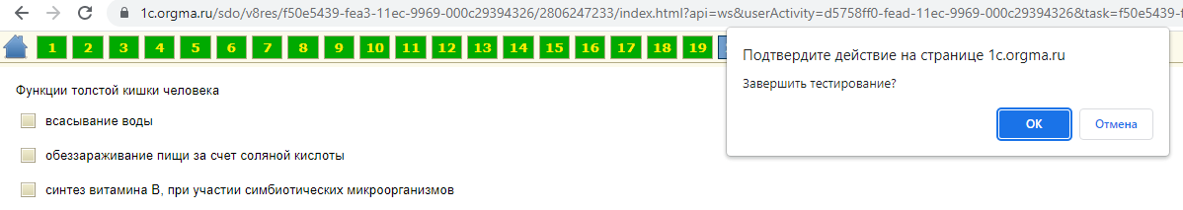
Затем нажать кнопку «Выйти»
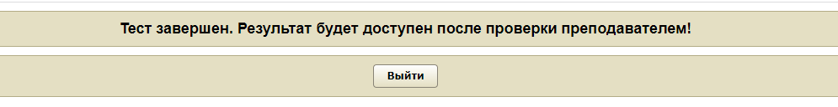

Часть 2 – задания, требующие полного развернутого ответа:
задания 21 - 25 - представляют собой задания с контролируемыми элементами ответов, в которых необходимо дать полный развернутый ответ с пояснением. Элементы ответа вводятся с клавиатуры в соответствующем поле, после чего необходимо нажать кнопку «Отправить ответ».
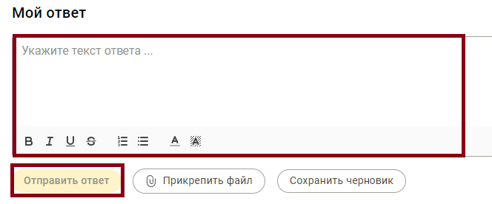

После того как ответ отправлен, редактировать его нельзя.
Задания с развернутым ответом можно выполнять в любом порядке. Для экономии времени пропускайте задание, которое не удается выполнить сразу, и переходите к следующему. Если после выполнения всей работы у Вас останется время, Вы сможете вернуться к пропущенным заданиям.
Переход между заданиями осуществляется по кнопке с названием вашего экзамена.
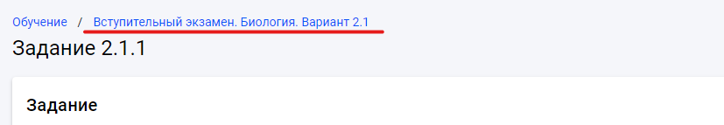

После выполнения всех заданий необходимо выйти из личного кабинета, нажав на кнопку «Мой профиль» и затем «Выйти»

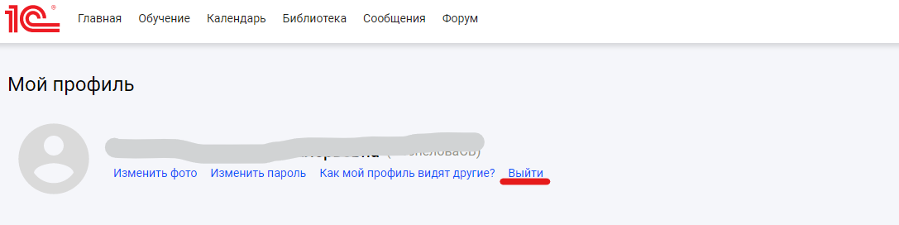
ЖЕЛАЕМ УДАЧИ!

